***Plataforma Web de***

***Financiamiento Ufunding***

Especificación de caso de uso

Financiar proyectos

**Versión 1.2**

Revisión Histórica

|  |  |  |  |
| --- | --- | --- | --- |
| **Fecha** | **Versión** | **Descripción** | **Autor** |
| 07/09/23 | 1.0 | Elaboración del Documento | Pariona Santiago, Joshua Bryan |
| 08/09/23 | 1.1 | Elaboración del flujo de caso de uso | Pariona Santiago, Joshua Bryan |
| 19/09/23 | 1.2 | Actualización del prototipo y elaboración de diagrama de CUS | Pariona Santiago, Joshua Bryan |
|  |  |  |  |

Tabla de Contenidos

1. Financiar proyectos

1.1 Descripción

1.2 Precondición

1.3 Postcondición

1.4 Actor(es)

2. Flujo Principal

2.1 Flujo Básico

2.2 Flujo Alternativo

3. Diagrama de CUS

4. Diseño de Prototipo

Especificación de caso de uso:

**Financiar proyectos**

**1. Financiar proyectos**

* 1. **Descripción**

El CUS Financiar proyecto permite al financiador abonar una cierta cantidad de dinero a los proyectos que desee financiar.

* 1. **Pre-Condición**

El financiador debe estar *logeado* en con su cuenta.

El sistema debe mostrar mostrar al menos 1 proyecto.

La recaudación del proyecto seleccionado no debe estar completada.

* 1. **Post-Condición**

El financiador debe ver el monto abonado en el descripción del proyecto financiado.

El sistema debe mostrar el resultado de la transacción satisfactoria

* 1. **Actor(es)**

Financiador: persona natural o representante de una organización

Sistema: plataforma web Ufunding (Apartado de vista de proyectos)

**2. Flujo Principal**

|  |  |  |  |  |  |
| --- | --- | --- | --- | --- | --- |
| TÉRMINOS | DEFINICIÓN | | | | |
| **Caso de Uso** | **CUS—Financiar Proyecto** | | | | |
| Requerimiento: | RQ_4 | | | | |
| Pre-condición | El financiador debe estar *logeado* en con su cuenta  El sistema debe mostrar mostrar al menos 1 proyecto | | | | |
| Post-condición | El financiador debe ver el monto abonado en el descripción del proyecto financiado.  El sistema debe mostrar el resultado de la transacción satisfactoria | | | | |
| Actores | Financiador  Sistema | | | | |
| Flujo Principal | Financiador | | Sistema | | |
| 1 | El patrocinador inicia sesión con su cuenta en la plataforma. |  |  |  |
|  |  | 2 | El sistema en la sesión del financiador muestra una barra de navegación con las opciones de:   * Inicio * Proyectos (defecto) * Mis patrocinados * Mensajes |  |
| ***Proyectos*** | | | | |
|  | | | | |
| 3 | Selecciona la opción de proyectos. |  |  |  |
|  |  | 4 | El sistema muestra una lista de todos los proyectos en proceso de financiamiento, en desarrollo y completados.  Cada casilla de proyecto posee la siguiente información:   * Imagen * Descripción * Detalles (Botón) | S |
| ***Detalles*** | | | |  |
| 5 | Selecciona la opción de Financiar. |  |  |  |
|  |  | 6 | Se muestra una casilla donde se selecciona la forma de pago. |  |
| 7 | Selecciona una de las opciones. |  |  |  |
|  |  | 8 | El sistema muestra un formulario de pago, dependiendo de la forma de pago. (cliente, tarjeta, cuenta, total a pagar, resumen). |  |
| 9 | El financiador debe llenar correctamente el formulario de pago. |  |  |  |
|  |  | 10 | El sistema debe mostrar en el mismo apartado si la transacción fue satisfactoria. |  |
| Relación con otros Casos de Uso | CUS 3 - Visualizar proyectos | | | | |
| Flujo Alternativo | **No existe** | | | | |

**3. Diagrama de caso de uso**

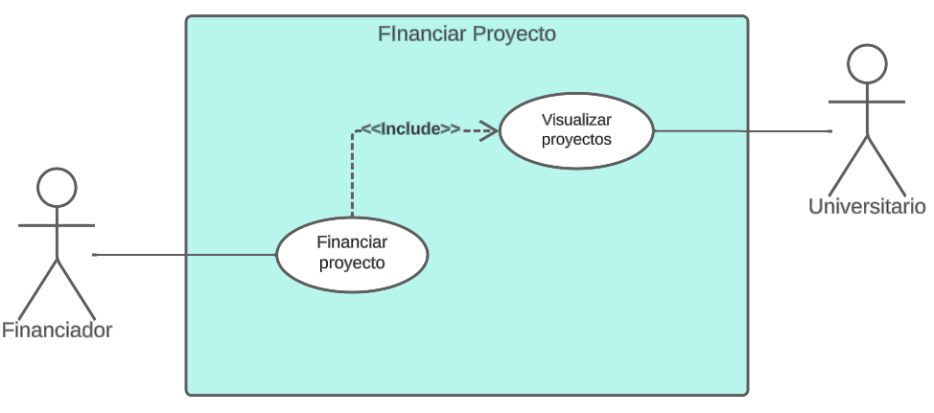

**4. Diseño de prototipo**







